Школьный меридиан

Ежемесячная газета МБОУСОШ № 22 г. Владикавказ РСО - Алания

ЯНВАРЬ, 2014

Сегодня в номере:
- Волонтёрство - технология добра
- Счёт за время
- Немного о себе - интервью с Анжеликой Хугаевой
- Спортивные новости из 6 «Г»
- Ох, уж эта КОРЬ!
- Что такое «ХОРОШО» и что такое «ПЛОХО»?
- И в шутку, и всерьёз…
- «Спорт и МЫ»
Это интересно…

Волонтёрство или Волонтёрская деятельность (от лат. voluntarius — добровольно) — это широкий круг деятельности, включая традиционные формы взаимопомощи и самопомощи, официальное предоставление услуг и другие формы гражданского участия, которая осуществляется добровольно на благо широкой общественности без расчёта на денежное вознаграждение. Добровольцы, с точки зрения закона РФ — физические лица, осуществляющие благотворительную деятельность в форме безвозмездного выполнения работ, оказания услуг (добровольческой деятельности).
Волонтёрская (добровольческая) деятельность учащихся это:
- посадка цветов, газонов, кустов и деревьев;
- помощь таким социальным категориям граждан как: престарелые, дети, оказавшиеся в трудной жизненной ситуации, люди с ограниченными возможностями (инвалиды).
- благоустройство и обустройство дворов, участков, городских улиц;
- помощь животным, добровольная помощь зоопаркам и заповедникам;

- просветительские беседы, направленные на профилактику наркомании, СПИДа, подростковой преступности;
- благотворительные концерты и театральные выступления;
- экологические марши, уборка мусора и загрязнений;
- пропаганда здорового образа жизни;
- помощь в организации крупных концертов, фестивалей различного рода.
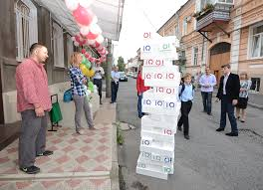
Это было, было…
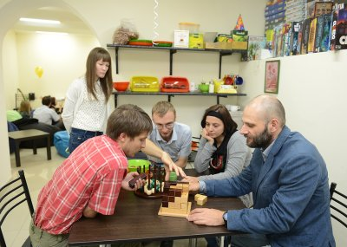
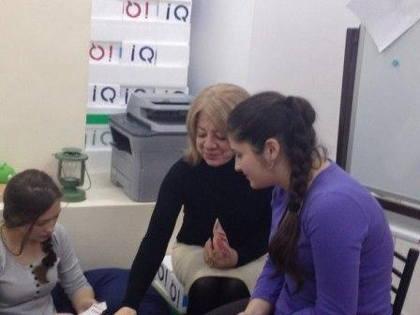
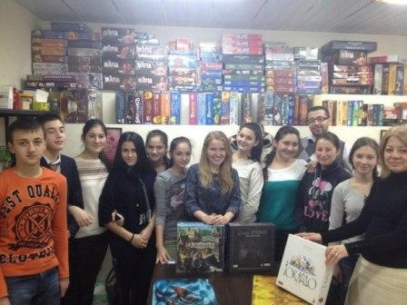
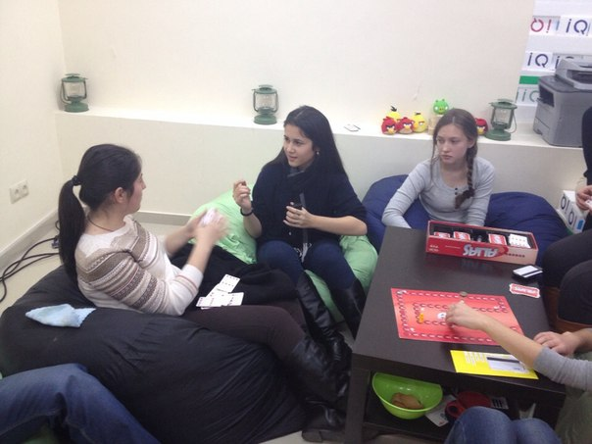
Клуб anti-kafe — свободное пространство в твоем городе.Почему антикафе? Это кафе наоборот: здесь можно удобно разлечься на диване, не думая о времени. Вы можете приносить еду с собой. Это отличное спокойное рабочее место с быстрым интернетом и неограниченным количество чая и десертов. Для кого? Это клуб любителей настольных игр, здорового образа жизни, интересного и яркого общения, изучения новой информации.Выяснить все это решили учащиеся 10 «А» класса и отправились в заведение «IQ time club»- антикафе, которое разрушает все представления о традиционных кафе и ресторанах . В меню нет привычных изысков кулинарии и барной карты, только чай, кофе и печенье .Это скорее всего-интерактивная площадка для социально активной молодежи .
«Счет за время, а не за кофе» — таков девиз нового антикафе IQ. Самое главное отличие этого заведения от традиционных кафе состоит в том, что его посетители заплатят только за то время, которое проведут здесь. Владельцы заведения постарались создать домашнюю атмосферу и каждый вечер обещают устраивать встречи с интересными людьми, тренинги, курсы английского языка, дни осетинского языка, мастер-классы и показы кино на большом экране. Кроме того, здесь можно провести время за настольными играми.
«В один прекрасный момент мы поняли, что проведение любого мероприятия упирается в отсутствие площадки. Идеи рождаются и затухают из-за нехватки организационных возможностей. В нашем заведении идеи получат развитие, воплощаясь в реальные проекты, будь то небольшой форум, лекция или собрание социально-активной молодежи. Мы открыты для любых предложений и инициатив», — рассказал нам один из его владельцев Завен Хачатурян. В антикафе IQ можно рабоать, заниматься творчеством, встречаться с друзьями и т.д. Но нельзя курить и употреблять алкоголь. Это единственное строгое правило. Несмотря на то, что IQ рассчитано на самую широкую аудиторию, основными его посетителями, как рассчитывают авторы проекта, должны стать студенты и школьники. «У нас при небольших затратах люди смогут провести время с пользой. Надеемся объединить интеллектуальную и творческую молодежь нашего города», — отмечают организаторы. Рекомендуем всем посетить антикафе!

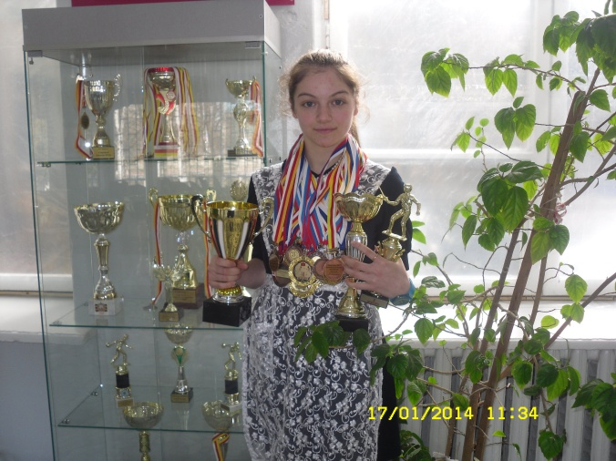
Гордость школы!

Меня зовут Хугаева Анжелика. Когда мне было 7 лет, мама отвела меня в
СДЮСШОР на фехтование к тренеру Тотиковой Иде Таймуразовне.
Фехтование — сложный вид спорта, в котором участники обучаются владению различными видами ручного холодного оружия, всевозможным приемам отражения и нанесения ударов. Поединки очень напоминают сражения и являются достаточно увлекательными, ведь задача фехтования – наносить удары сопернику и в то же время уклоняться от «уколов». Фехтование меня сильно увлекло и вот уже 9 лет я занимаюсь этим замечательным видом спорта! В свои 16 лет я добилась многого! Уже являюсь кандидатом в мастера спорта. Кроме этого, я – член кадетской и юношеской сборной РСО - Алания.
Я очень часто езжу на соревнования. Была во многих городах России: Москве, Питере, Казани, Дзержинске, Ростове и др.
А в этом году меня стали отправлять на международные турниры .
Я была в Германии, Франции, Сербии и Словакии .
В будущем я надеюсь добиться еще больших побед и стать олимпийской чемпионкой!

Классные новости
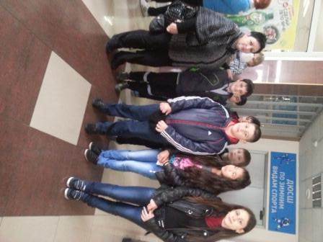

Самый спортивный класс в МБОУ СОШ №22 6 "Г"

После трудной рабочей недели всегда хочется отдохнуть. Вот мы и решили пойти в Ледовый дворец,В субботу мы с классным руководителем Альбиной Батыровной пошли на каток. С нами были даже те ребята, которые не умеют кататься . Хубулов Давид очень любит каток, но он первый раз встал на коньки. Как же он боялся и переживал, но всё понапрасну…
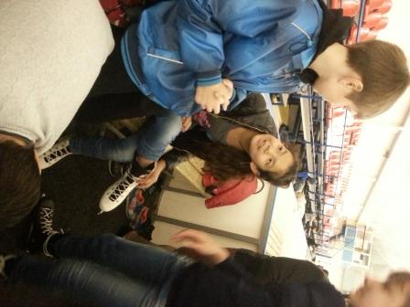
Ему помогали всем классом. Наконец-то, он самостоятельно стал кататься. Это было здорово. А Дзера Дулаева родилась с коньками. Она хотела стать королевой катка. Всем ребятам было весело. Домой мы возвращались уставшими и счастливыми.
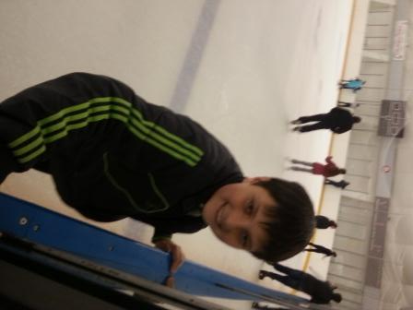
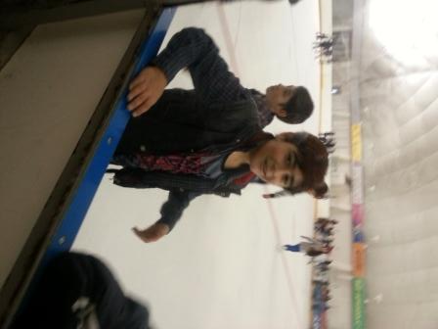

В здоровом теле –
здоровый дух!

Корь. Чем она опасна и как от нее защититься.
Корь – детская болезнь, опасная для взрослых. Как распознать корь, что поможет от нее защититься?
Что такое корь?
Корь – очень тяжелое инфекционное заболевание.
Когда-то корь была одной из непременных детских болезней. Сегодня благодаря вакцинации корь встречается очень редко.
Признаки кори
Главный признак кори – достаточно специфическая сыпь, которая появляется на 2-4 день болезни и держится 5-6 дней. Сначала сыпью покрывается область головы и шеи, потом она распространяется на туловище и конечности.
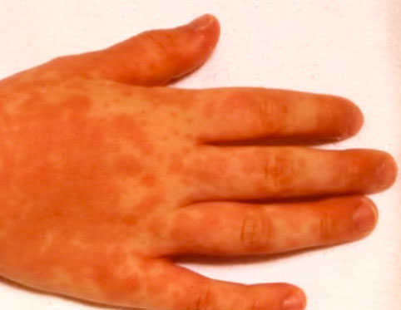
Специфичность сыпи обусловлена деятельностью вируса, который, попадая в организм, размножается и разрушает стенки сосудов. Это приводит к тому, что кровь выливается из сосудов, возникает зона локального воспаления, которая проявляется сначала мелкой сыпью, а потом сыпь сливается, образуя крупные бесформенные участки.
Согласно данным главного государственного санитарного врача, в Северной Осетии в минувшем году зарегистрированы 57 больных корью - во Владикавказе и в шести из восьми сельских районов. 15 больных корью – это дети в возрасте до 14 лет, имели место случаи заболеваний среди студентов и работников медицинских учреждений. В эпидемический процесс было вовлечено в основном взрослое население республики, не привитое против кори и не имеющее сведений об иммунизации, в общей сложности – это 42 человека.

Советы бывалых:
Чем опасна корь?
Корь вызывает тяжелые осложнения, например пневмонию, менингит и т. д.

Корь вызывает тяжелые осложнения
Особенно опасна корь для взрослых: они очень тяжело переносят детские болезни, да и риск развития осложнений у них намного выше.
Лечение кори
Специфического лечения кори не существует. Можно лишь снизить общие симптомы интоксикации организма, контролировать температуру тела. Поэтому корь лучше предупредить.
Как защититься от кори?
Существует лишь один надежный способ защиты от кори – это вакцина, содержащая живой ослабленный вирус кори, который, попадая в организм, способствует выработке в нем защитных антител.
Вакцинация против кори включена в Национальный календарь профилактических прививок. Детей вакцинируют дважды: в год и 6 лет.
Вакцинировать детей от вируса кори
Двух прививок достаточно, чтобы на всю жизнь защитить себя от этого опасного заболевания.
Если взрослый человек не привит, то он может вакцинироваться и уберечь себя от кори.
Вопрос:
Можно ли сделать прививку от кори во время беременности?
Ответ:
Если беременная женщина не была вакцинирована, если у нее нет противопоказаний по состоянию здоровья (например, простудных заболеваний или системных), то она может сделать прививку против кори.

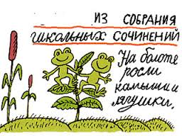
Проба пера!
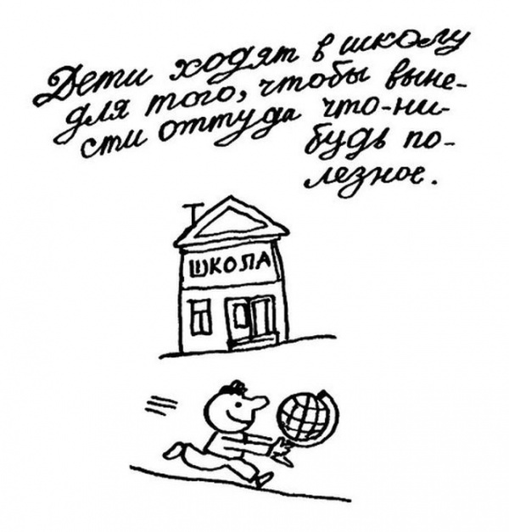
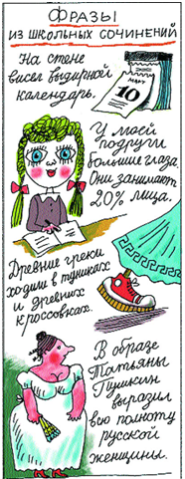

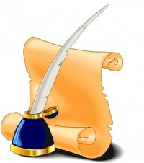

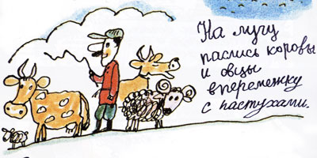

Зарядка для ума
Викторина «Спорт и мы»
Все вопросы викторины исключительно о спорте — ответы найдете ниже. Вопросы викторины рассчитаны для учеников старшей начальной школы. За каждый правильный ответ в спортивной викторине команда получает 1 балл.
1. Сколько лет должно пройти от одной зимней олимпиады до другой?
2. При какой температуре воздуха можно заливать каток?
3. Из чего были сделаны самые первые коньки?
4. Какой массы женское ядро?
5. Молот метают на дальность или на высоту?
6. Сколько попыток дается спортсмену для прыжка в высоту с разбега на каждом новом уровне планки?
7. На соревнованиях по прыжкам в воду спортсмены прыгают с трамплинов и вышек. Какой из этих снарядов имеет высоту 1 м?
8. Спортивные соревнования по фехтованию проходят на шпагах, саблях и ….Какого оружия не хватает?
9. Что крепится на оба конца грифа штанги для увеличения ее тяжести?
10. В какой спортивной дисциплине используется предмет, состоящий из: рукояти, плеч и тетивы?
11. Включены ли соревнования по шахматам в Олимпийские игры?
12. Что такое «буллит»?
13. В каком месте футбольного поля стоит голкипер?
14. Возможен ли в баскетболе исход игры «ничья»?
15. Какой вид спорта совместил в себе лыжную гонку и стрельбу из винтовки?
16. Для чего в боксе нужны перчатки?
17. Конкур – это преодоление препятствий на лошади или конные пробеги на определенную дистанцию?
18. Участвуют ли женщины в соревнованиях по прыжкам с трамплина?
19. В каком виде спорта спортсмены спускаются по ледяному желобу на санях?
20. Сколько игроков входит в волейбольную команду?
Ответы:
1. Четыре года. 2. Не выше нуля. 3. Из костей. 4. Четыре кг. 5. На дальность. 6. Три. 7.Трамплин. 8. Рапиры. 9. Диски. 10. А стрельбе из лука. 11. Нет 12. В хоккее с шайбой штрафной бросок. 13. На воротах. 14. Нет. 15. Биатлон. 16. Чтобы руки не травмировать. 17. Преодоление препятствий. 18. Да, с 2010 года. 19. Бобслей. 20. Шесть.

